中国计量大学2020 ~ 2021学年第一学期

装

订

线
《工科数学分析1》课程期中考试试卷
开课二级学院： 理学院 ， 考试时间： 年_ _月_ _日 时
考试形式： 允许带 ___ 入场
考生姓名： 学号： 专业： 班级：
题序 | 一 | 二 | 三 | 四 | 五 | 六 | 七 | 总分
得分
核分人

- 单项选择题（每小题3 分，共15 分．）
- 下列数列收敛的是（ ）。
(A) 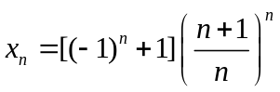 (B) 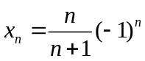
(C) 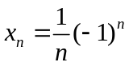 (D) 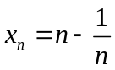

2. 对函数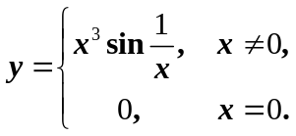 在点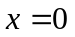处正确的说法是（ ）
(A) 在点处不连续；
(B) 在点处连续且可导；
(C) 在点处连续但不可导；
(D) 在点处不连续但可导。

3. 下列说法错误的是（ ）
(A) 若函数在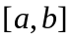上连续，则在上一定有界；
(B) 若数列收敛，则该数列一定有界；
(C) 同一个条件下的无穷多个无穷小量的乘积仍然是该条件下的无穷小量；
(D) Diriclet函数在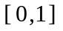上处处间断。
4. 设在点处可导，那么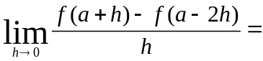（ ）.
(A) 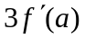 (B) 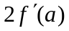
(C) 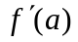 (D) 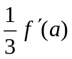

5. 函数 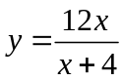的图形（ ）
(A) 只有水平渐近线 (B) 有一条水平渐近线和一条铅直渐近线
(C) 只有铅直渐近线 (D) 无渐近线

二、填空题（每小题3分，共15 分）
1. 函数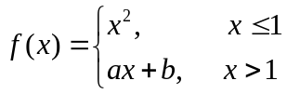处处可导，则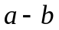= 。

2．设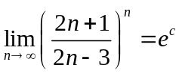，则 ．

3. 函数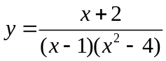有 个第二类间断点。

4. 函数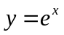的带Peano余项的阶Maclaurin公式为 。
5. 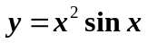，则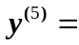 。

三、计算题（每小题7分，共56 分）
1.求极限 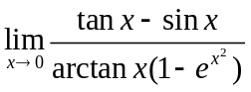

2.求极限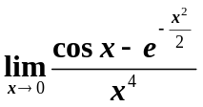

3.已知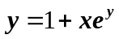，求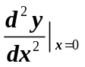.

4.求由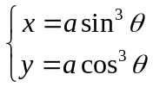确定的函数的二阶导.

5．已知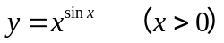，求.

6.求曲线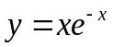在其拐点处的切线方程.

7.已知函数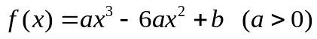在区间[-1,2]上最大值为3，最小值为-29，求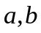的值。

8.求函数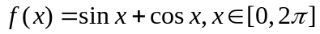的极值，并讨论该函数曲线的凹凸性。

四、证明题（每题7分，共14分）
1.证明：对于任意的实数，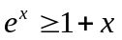.

2.若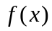在[0,1]上连续，在(0,1)内可导，且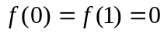，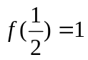，证明：
在(0,1)内至少有一点，使

